В ГБПОУ «Макеевский профессиональный техникум» 10.04.2024 г. классный руководитель гр. № 11 Коротченкова Л.И. в соответствии с планом воспитательной работы и Рабочей программой воспитания на апрель 2023-2024 уч. года провела мероприятие на тему: «День братьев и сестер»
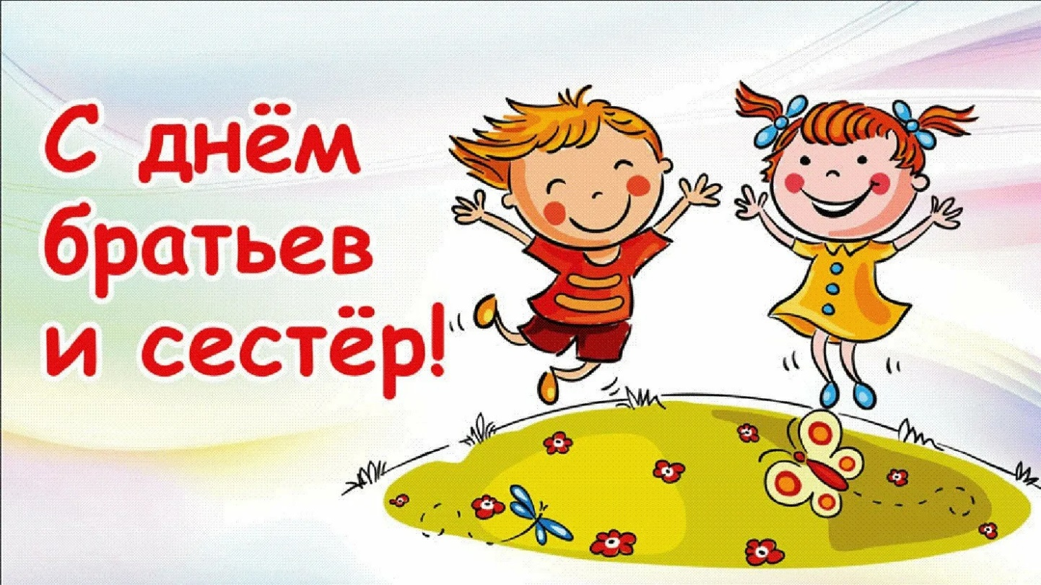
День брата и сестры — это особый праздник, посвященный семейным узам и уникальной дружбе, которая существует между братьями и сестрами. В этот день во всем мире вспоминают о важности и ценности этих уз, которые остаются нерушимыми на протяжении всей жизни. День брата и сестры отмечают 10 апреля, в 2024 году торжество приходится на среду. «Известия» рассказывают об истории и традициях знаменательного дня.

День брата и сестры – 2024: история
В древности в различных культурах существовали особые дни, когда люди выражали свою любовь и заботу друг о друге. В некоторых культурах праздновались отношения брата и сестры, старшего и младшего брата и сестры. Например, в Индии празднуют торжество Ракши-Бандхан, который отмечает связь между братом и сестрой.
Современный праздник 10 апреля впервые начали отмечать в США. Там он носит название National Siblings Day. Есть и другие аналоги этого торжества. К примеру, Европейская конфедерация многодетных семей (ELFAC) чествует братско-сестринские связи 31 мая.
Сестер и братьев поздравляют и в другие даты, например, в Международный день семьи 15 мая и Всероссийский день семьи, любви и верности 8 июля.

День брата и сестры – 2024: традиции
В знаменательный день братья и сестры выражают свою любовь, заботу и благодарность друг другу. Люди дарят членам семьи подарки и проводят время вместе — собираются на ужин, просматривают совместные фотографии, участвуют в играх и конкурсах.
Даже если вы не можете встретиться лично с вашими братьями и сестрами, организуйте видеозвонок, чтобы обменяться теплыми словами и поделиться праздничным настроением. Используйте технологии, чтобы оставаться на связи даже через расстояние.
День брата и сестры — это возможность отметить и укрепить связи между родными людьми, вне зависимости от возраста и расстояния. Этот праздник призывает нас ценить и любить своих близких, поддерживать их и быть рядом в любых ситуациях.
